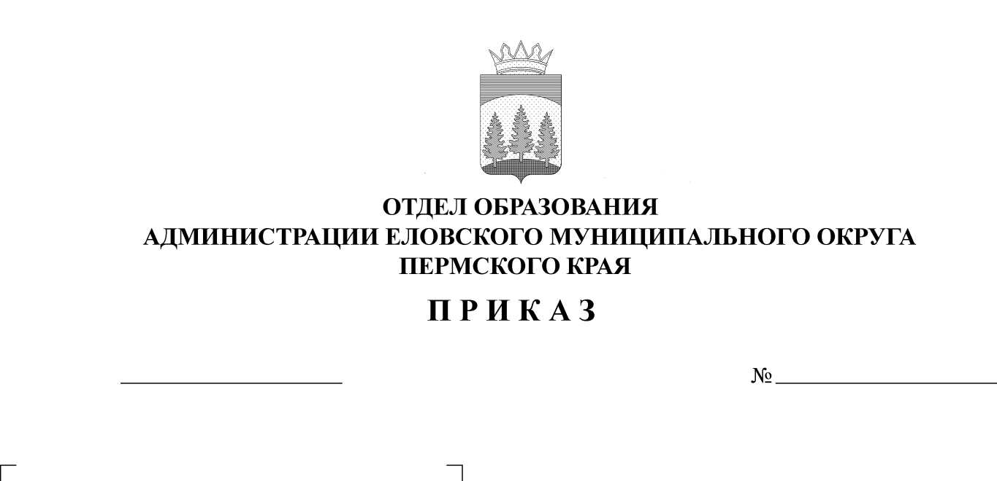
О внесении дополнений в приказ
231
09.12.2025
Отдела образования от 15.10.2025 № 188
«О проведении II (муниципального)
этапа Всероссийской олимпиады
школьников в 2025-2026 учебном году»

На основании приказа Отдела образования администрации Еловского муниципального округа Пермского края от 08 декабря 2025 г. № 230 «Об аннулировании результатов муниципального этапа Всероссийской олимпиады школьников»
ПРИКАЗЫВАЮ:
1. Внести дополнения в пункт 7.1 Организационно-технологической модели муниципального этапа Всероссийской олимпиады школьников в Еловском муниципальном округе Пермского края, утвержденной приказом Отдела образования администрации Еловского муниципального округа Пермского края от 15 октября 2025 г. №188 «О проведении II (муниципального) этапа Всероссийской олимпиады школьников в 2025-2026 учебном году» и изложить в новой редакции:
«7.1. Участники выполняют олимпиадные задания индивидуально и самостоятельно. Запрещается коллективное выполнение олимпиадных заданий, использование посторонней помощи (родители, учителя, сеть Интернет и т.д.). Запрещается использование участниками телефонов для решения заданий Всероссийской олимпиады школьников. Телефоны участники сдают сопровождающим лицам или складывают при входе в аудиторию на специальный стол, контролируемый организаторами.».
2. Контроль исполнения приказа возложить на Колегову И.В., заместителя заведующего Отделом образования.

Заведующий В.Н. Пономарева

